Zpráva o mařatských ohních
Počet účastníků: asi 42
Nejmladší účastník: Matěj
Nejkrásnější účastníci: děti
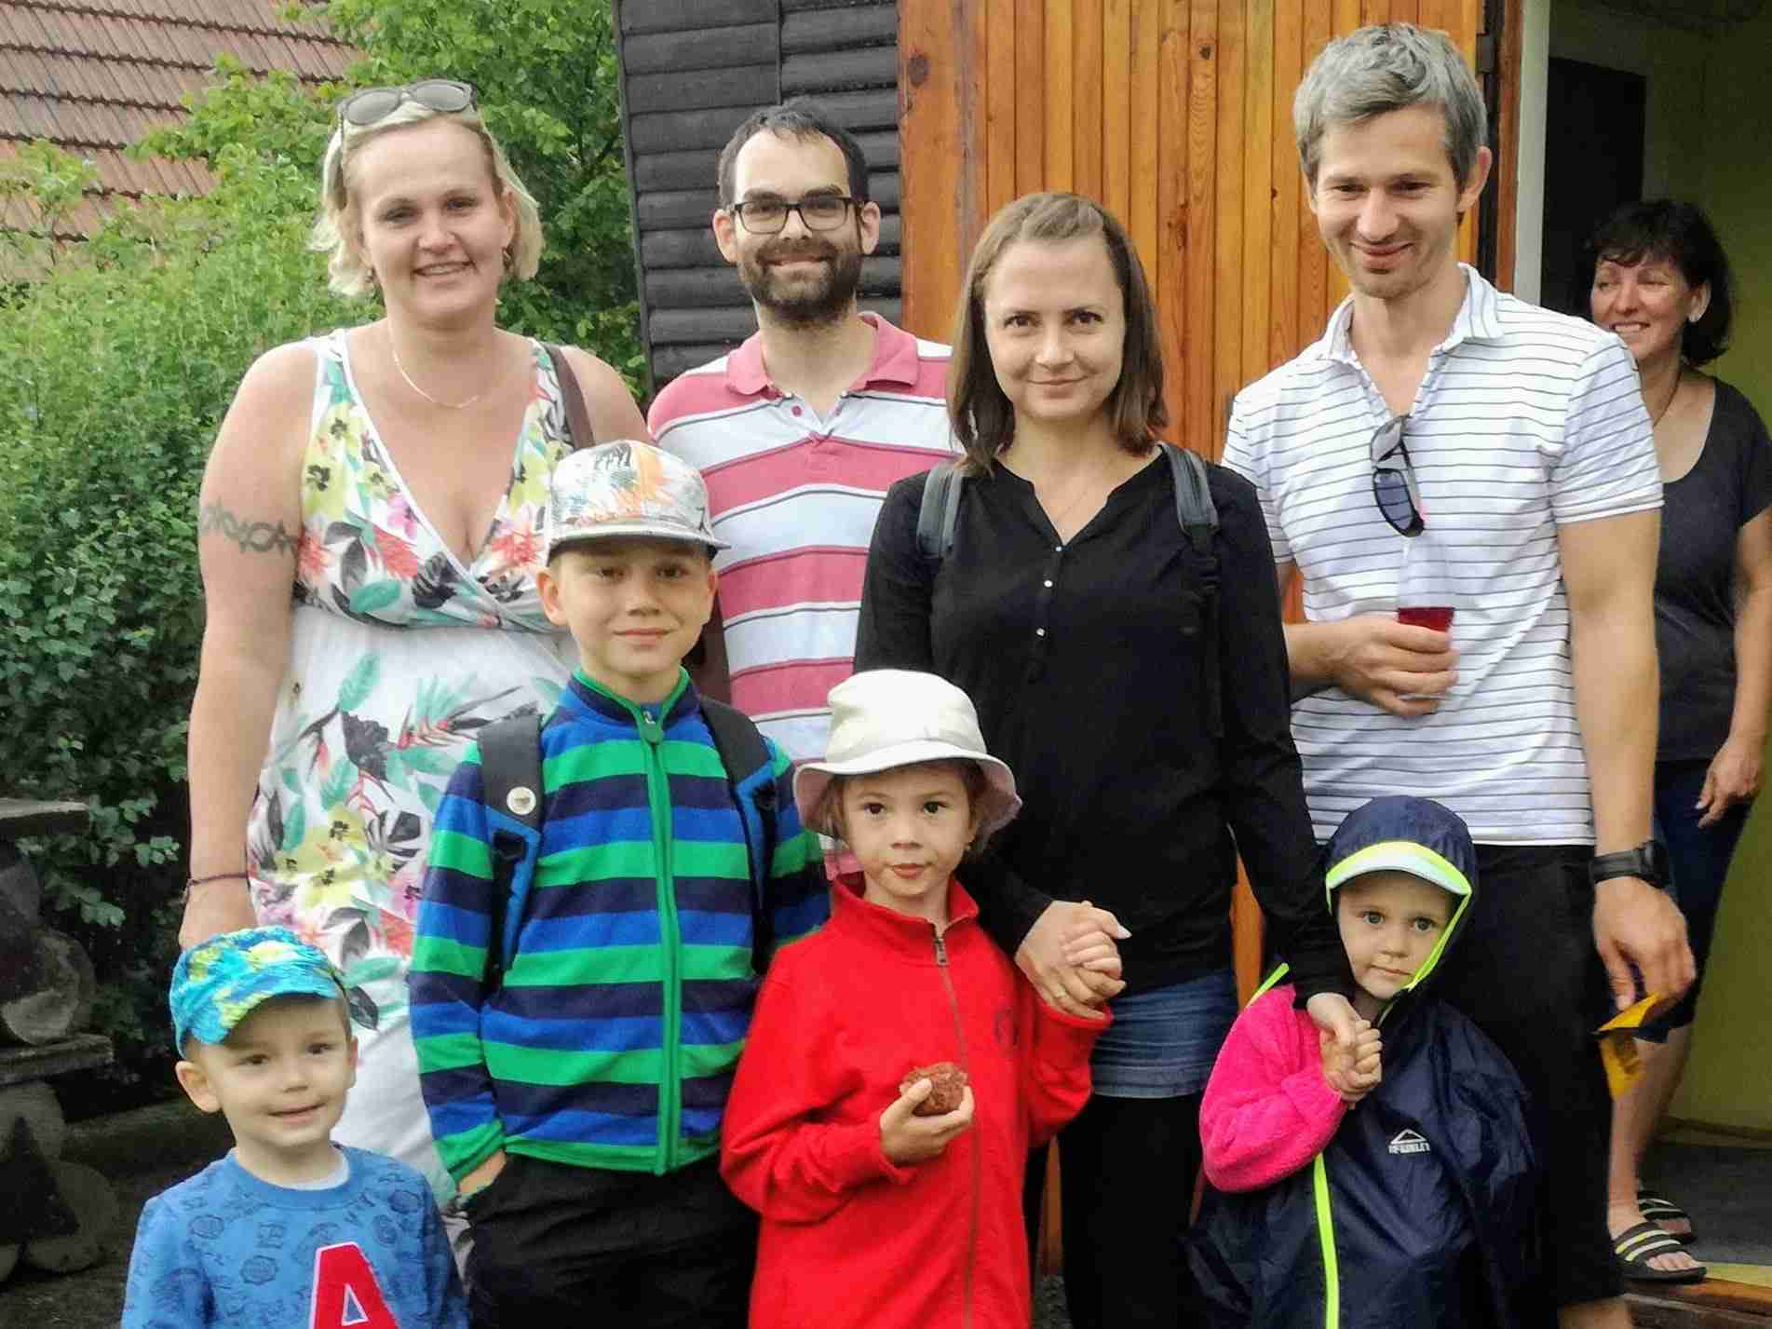

Snědlo se: obrovský meloun, 2 kila banánů, několik buchet, jahodový dort, 36 špekáčků, živáň ze 4,5 kila masa a spousta dalšího
Vypilo se: hodně vína, ale zdaleka ne všechno, láhev koňáku, nějaká višňovka, malinový likér, hodně vody a poměrně málo kávy

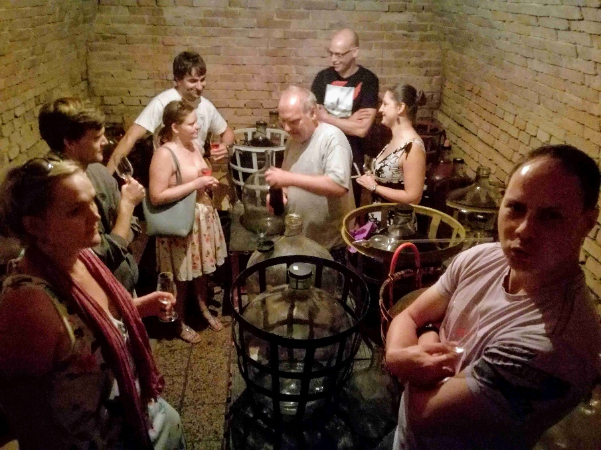

Průběh:

Někteří hráli karty. Nejvíce rozdání odehrály Isabela a Marie a taky po zásluze vyhrály.

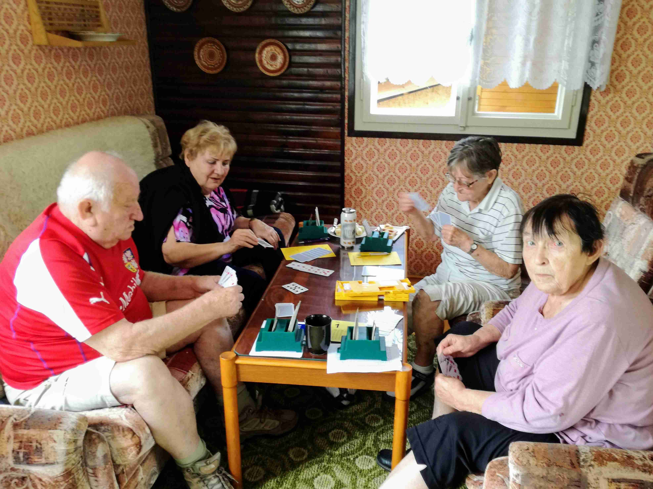

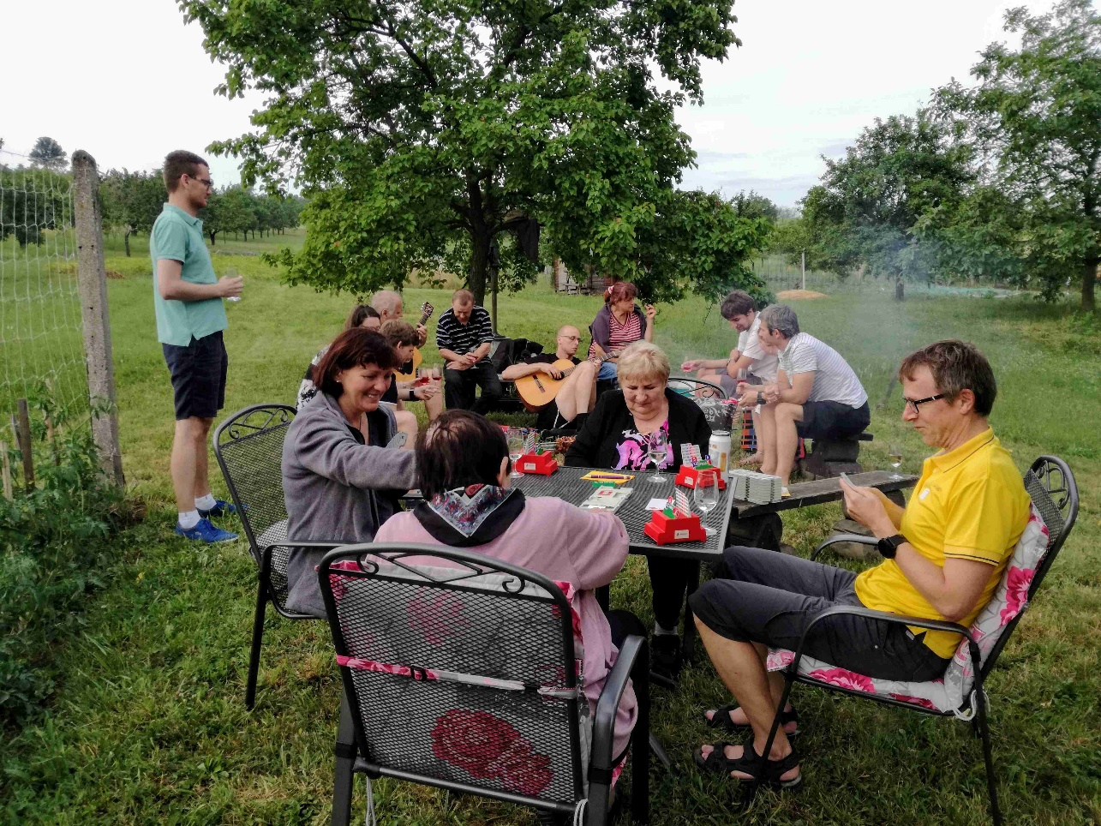

Někteří hráli na kytary.

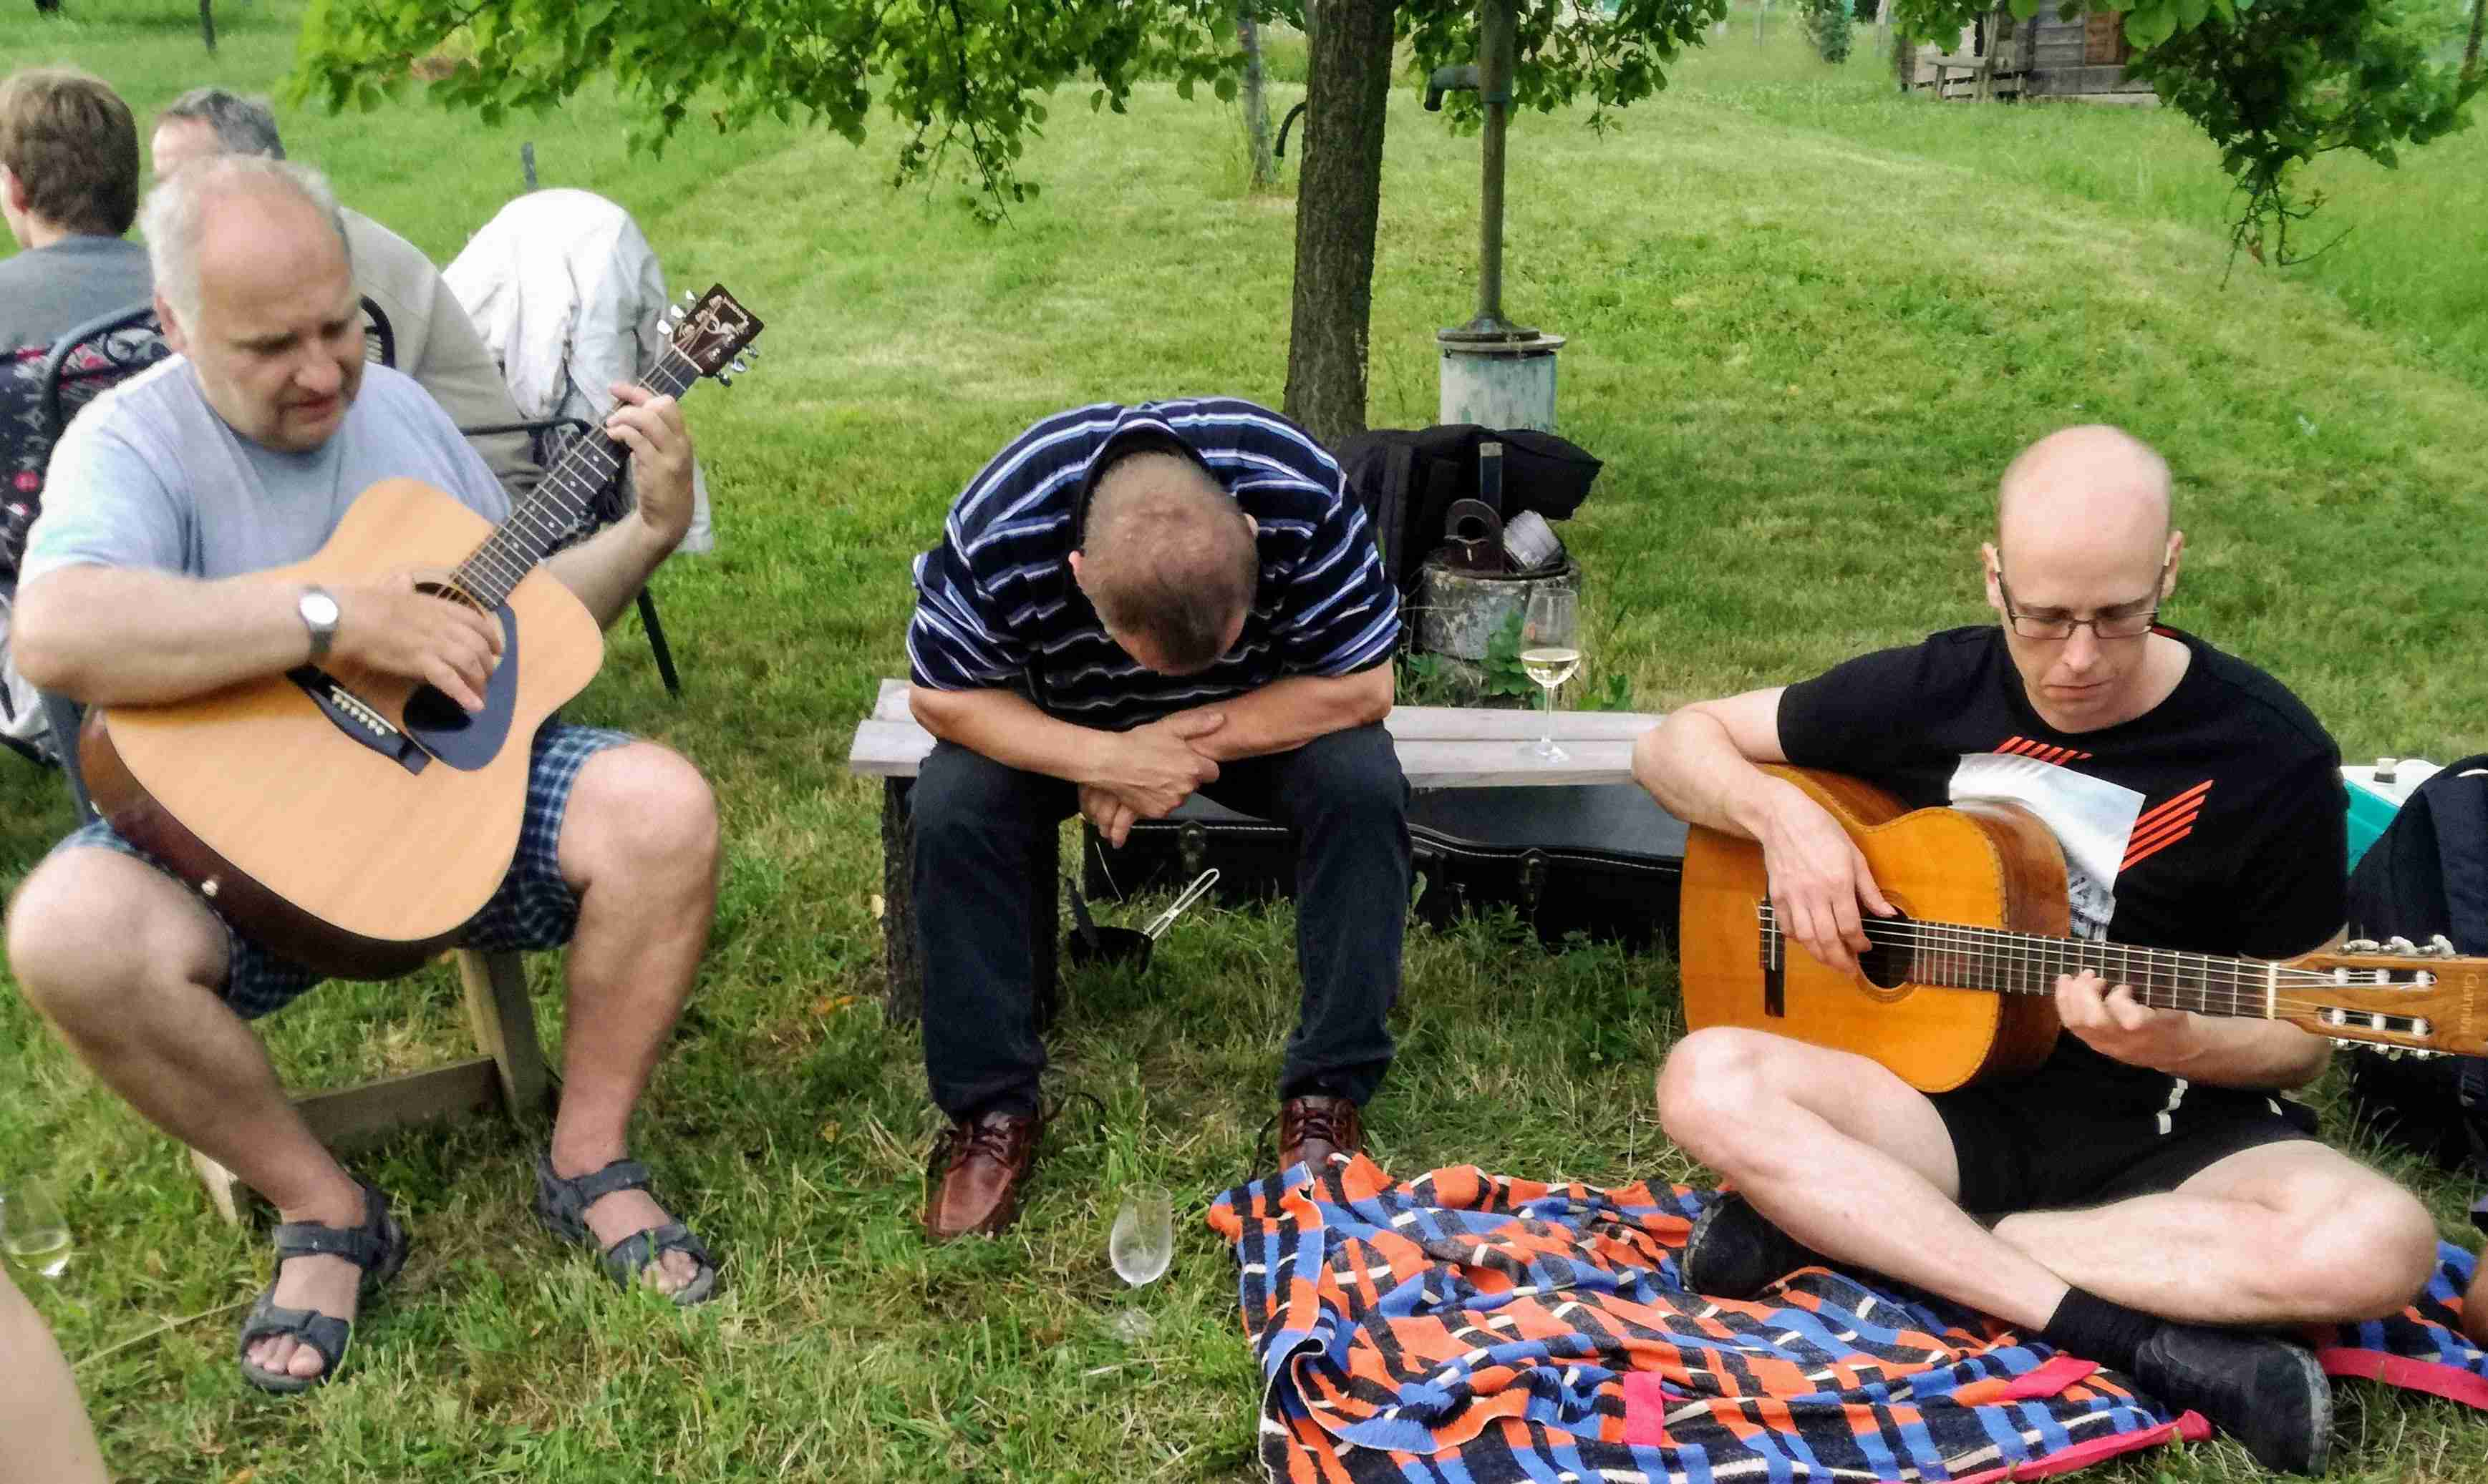

Někteří klábosili.

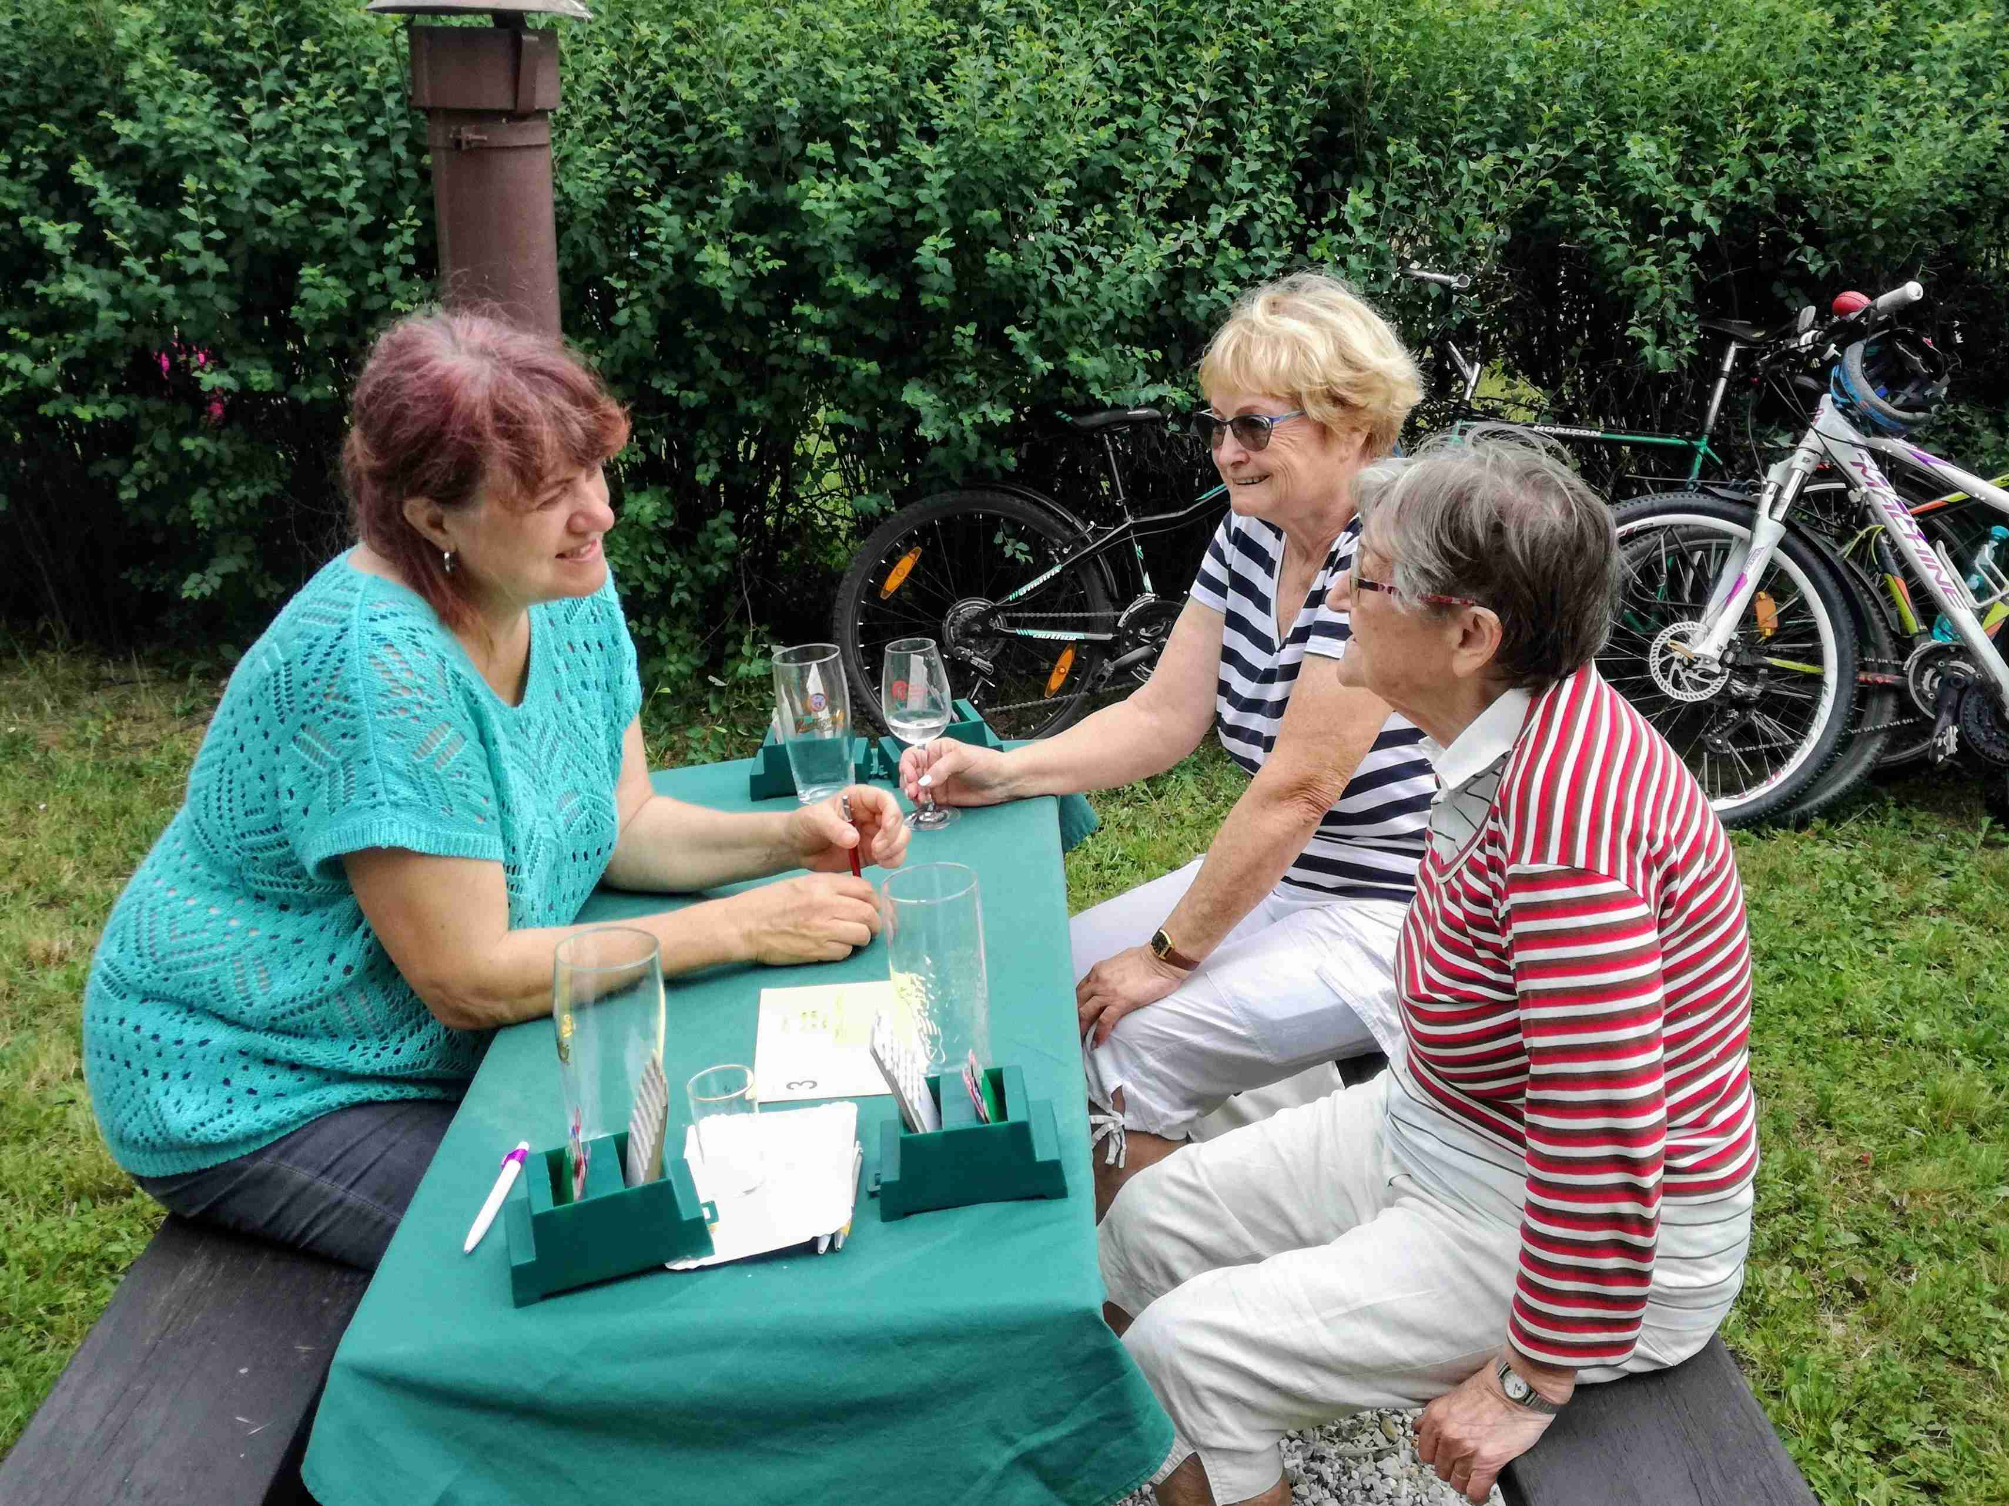

Někteří jedli.

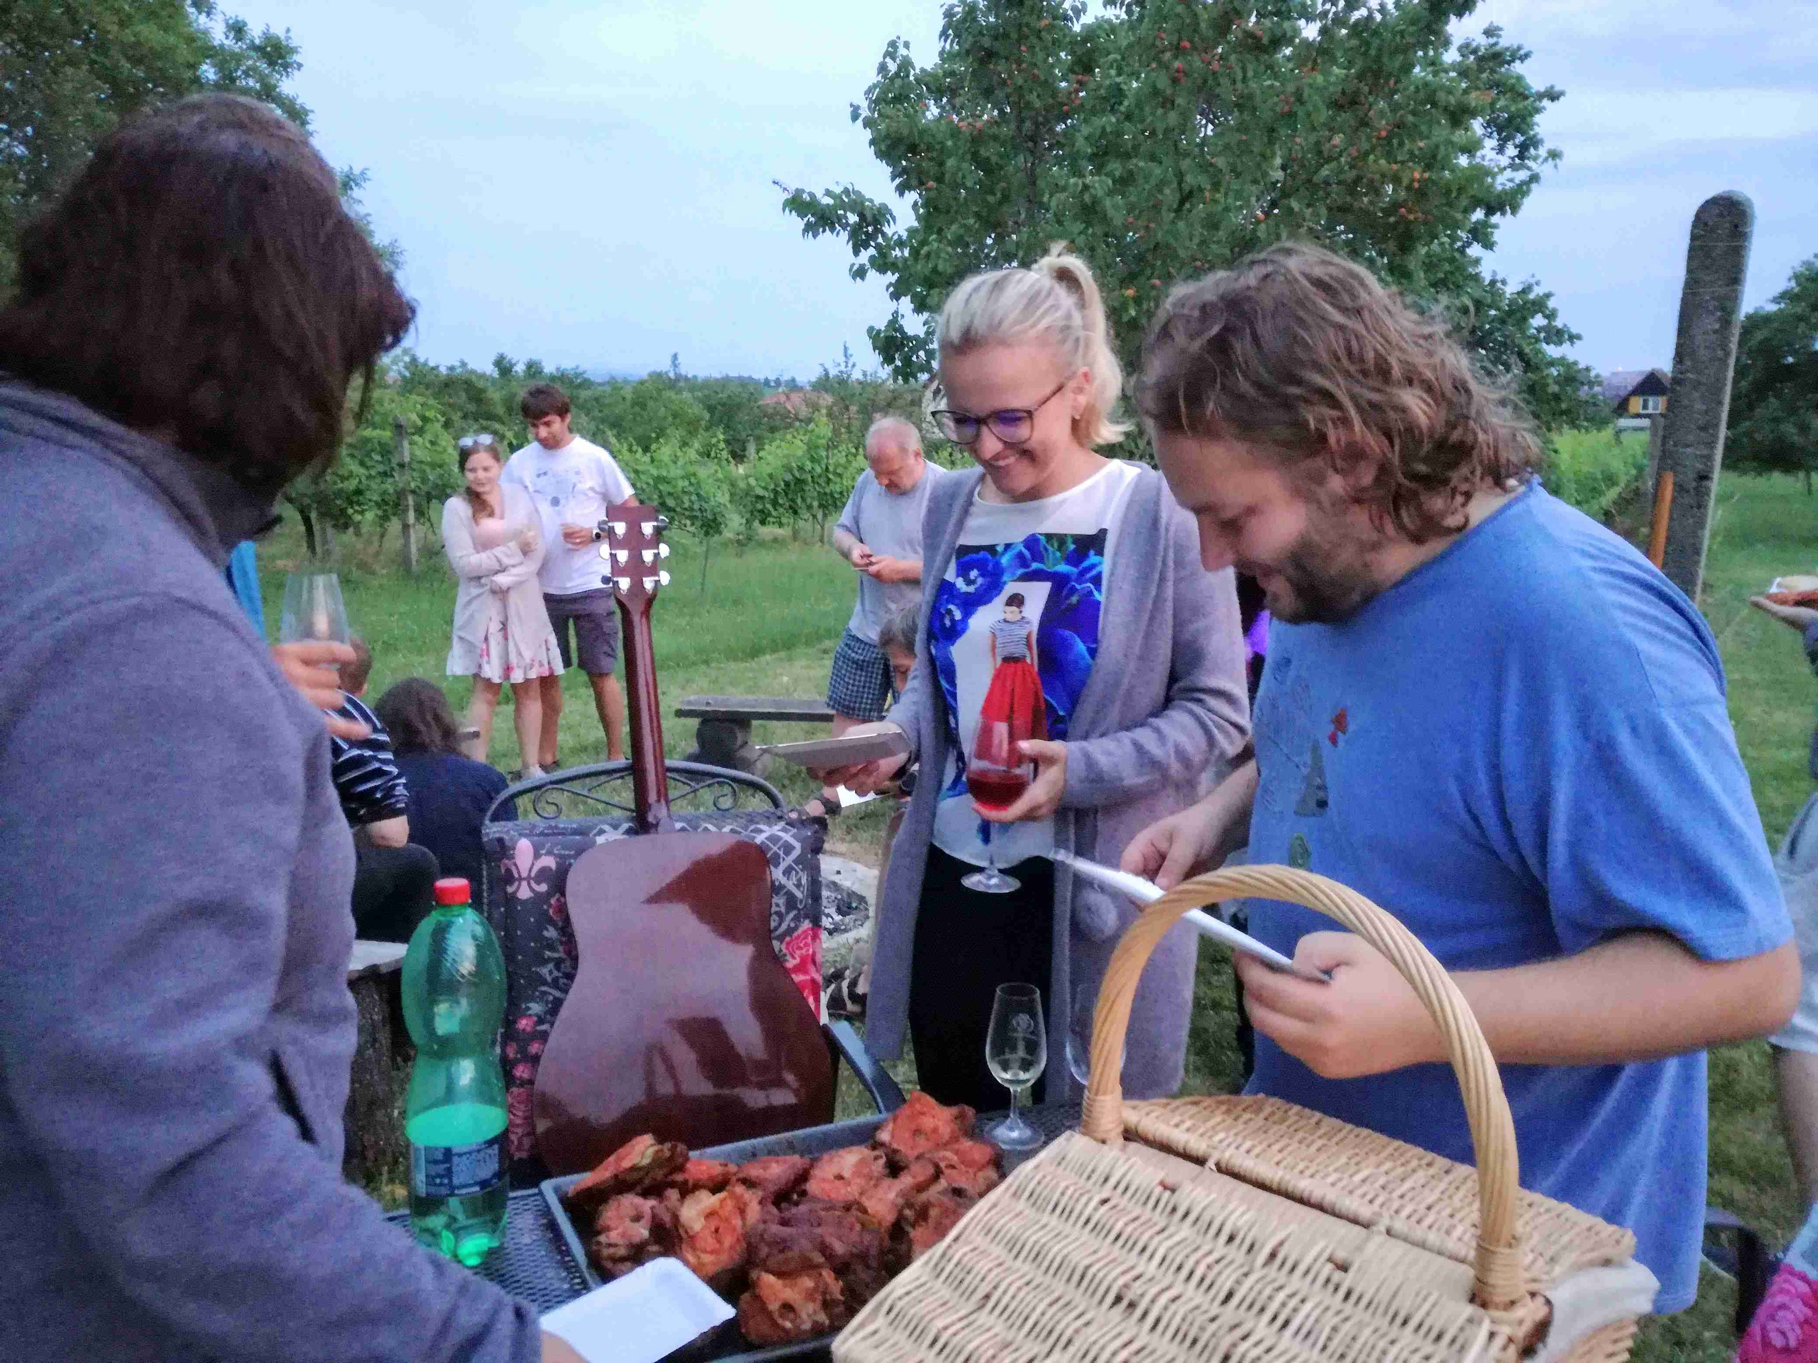

Někteří pili.

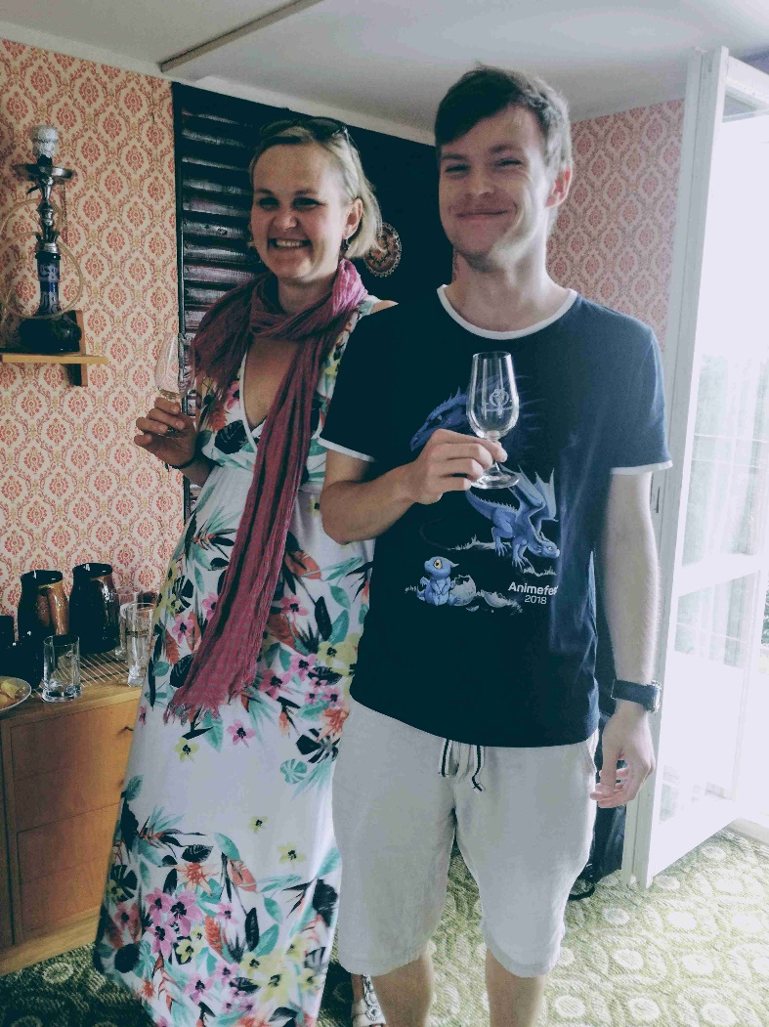
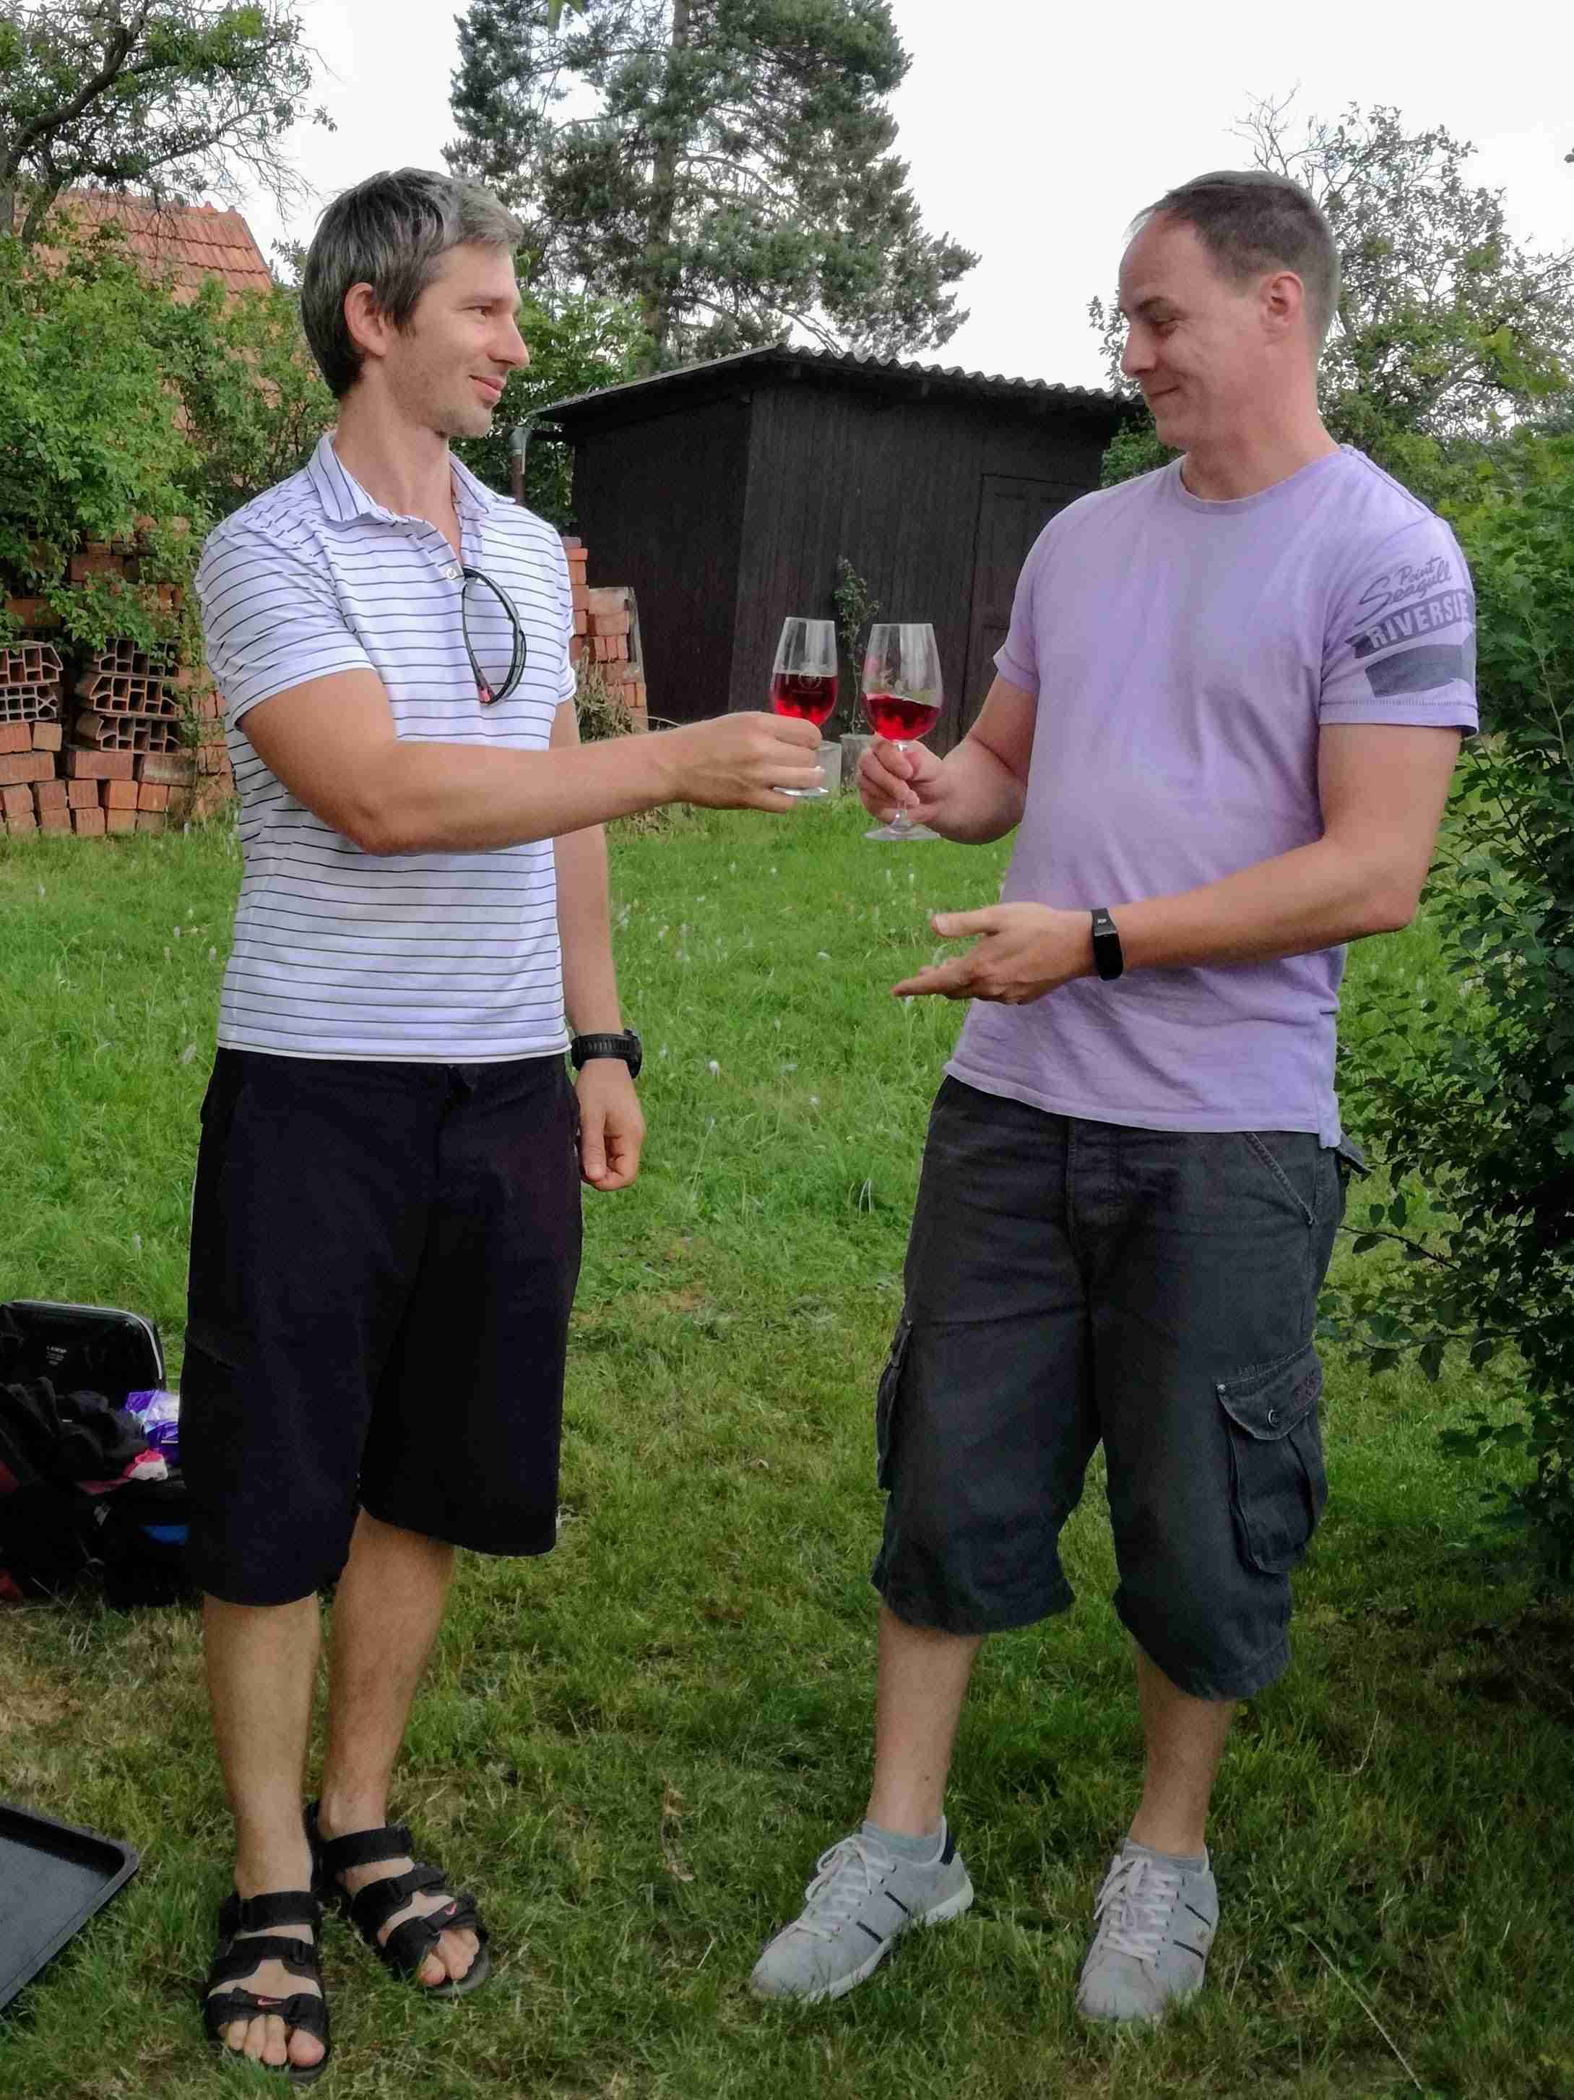

Větší dohlíželi na menší.
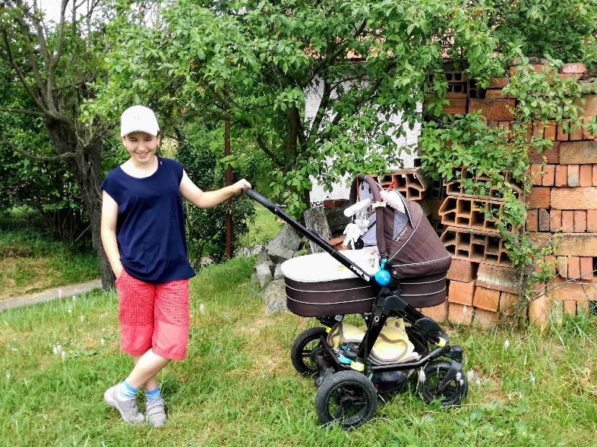

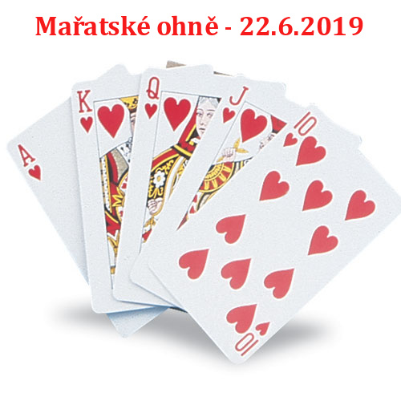
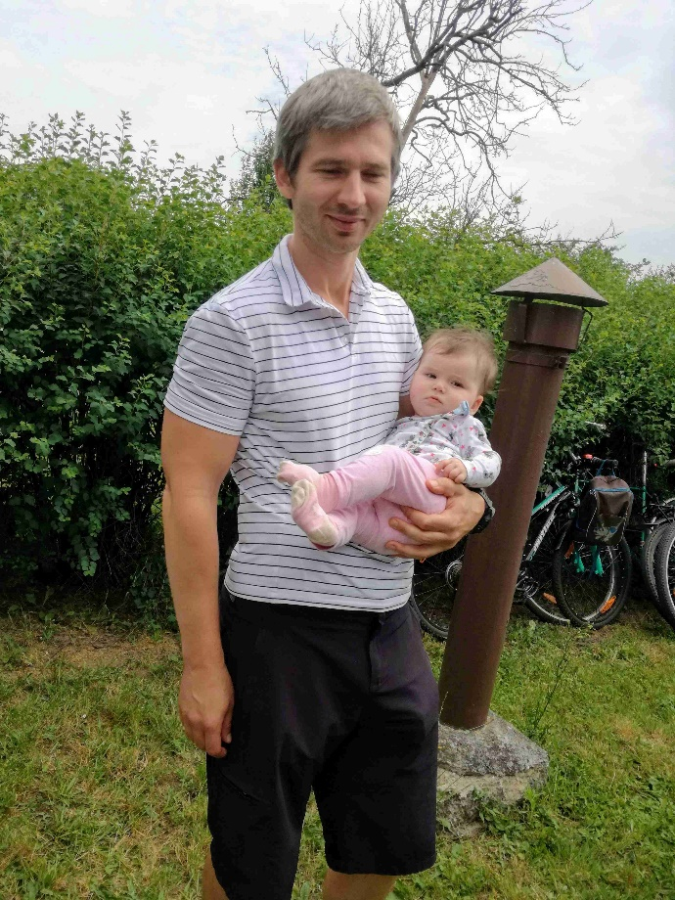

To byly mařatské ohně!

